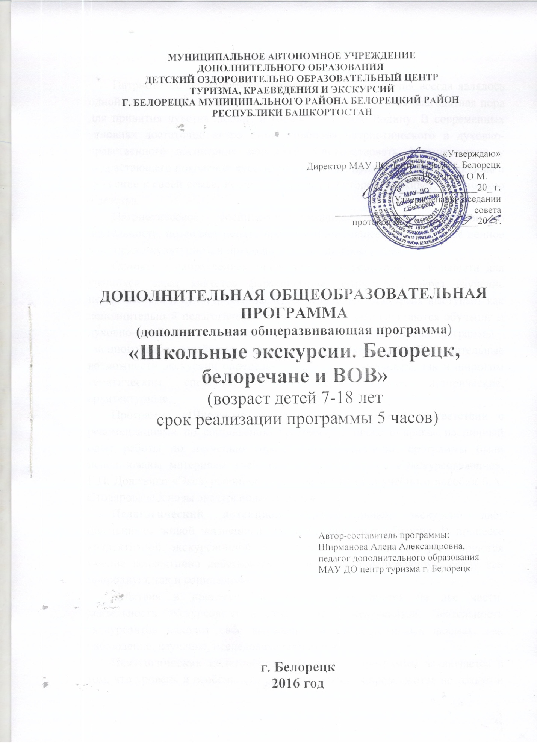

Пояснительная записка

Патриотическое воспитание подрастающего поколения всегда являлось одной из важнейших задач, ведь детство и юность – самая благодатная пора для привития чувства любви и гордости за свою Родину. В современных условиях достаточно остро стоит проблема патриотического и духовно-нравственного воспитания молодежи. Способствовать формированию у подрастающего поколения чувства патриотизма, прививать ребенку любовь и уважение к своей семье, Родине, обществу, в котором он живёт, необходимо с детства.
Патриотическое воспитание учащихся через экскурсионную деятельность позволяет понять прошлое и настоящее, сохранить всё ценное в историко-культурном и природном наследии своего края.

Основным направлением программы экскурсионной деятельности для учащихся школ является формирование патриотизма через изучение исторического и культурного наследия Белорецка. Экскурсия выступает как дополнительный педагогический процесс, в котором сочетаются обучение и духовно-нравственное воспитание. Ещё одна значимая сторона программы – эмоциональное воздействие и развитие эстетических чувств. Воспитательные возможности экскурсий определяются как их содержанием, так и широким тематическим спектром: комплексные, обзорные, исторические, архитектурные.

Программа «Школьные экскурсии» разработана в соответствии с рекомендациями по составлению программ, а также опираясь на личный опыт работы по изучению города. При составлении программы были использованы материалы учебников Б.В. Емельянова «Экскурсоведение», Г.П. Долженко «Экскурсионное дело», рекомендации учебного пособия Б.А. Столярова «Основы экскурсионного дела».

Педагогический потенциал образовательных экскурсий даёт школьникам живой жизненный эмпирический опыт общения. В процессе коллективной экскурсионной деятельности у школьников формируются умение коллективно действовать, «вживаться» в окружающую среду как природную, так и социальную.

Действия в процессе экскурсии подразделяются на две части: деятельность экскурсовода и деятельность экскурсантов. Деятельность экскурсантов находит свое выражение в таких активных формах, как наблюдение, изучение, исследование объектов.

Педагогическая целесообразность данной программы заключается в том, что уровень и особенности развития ребенка определяются не только и не столько физиологической основой, но и конкретно-историческими условиями, в которых он воспитывается.

Актуальность программы заключается в том, что экскурсионная деятельность интересна не только тем обучающимся, кто планируют связать свое будущее с туристическим бизнесом, но и тем, кто хочет углубить свои знания по истории, культуре и архитектуре родного города.

Новизна не менее важным в экскурсионной деятельности является развитие кругозора, снятия физической усталости и психологического напряжения.

Целью программы является формирование интереса к экскурсионной деятельности, изучению истории, культуры и архитектуры родного края, воспитание патриотизма у обучающихся.

Задачи:
Обучающие:

- познание, и активное взаимодействие детей с предметами, объектами, явлениями природного, социального, культурного окружения;
- расширение и усвоение знаний по истории, культуре и архитектуре родного города;
- научить применять полученные знания и умения в практической деятельности.

-приобщить учащихся к самостоятельной поисково-исследовательской деятельности.
Развивающие:
- развитие познавательного интереса и самодеятельности к изучению истории, культуры и природы родного края;
- способствовать формированию и развитию творческих, коммуникативных способностей детей, умение взаимодействовать в коллективе;
- расширяют кругозор детей;
- развитие эстетических представлений и художественного вкуса.
Воспитательные:
- способствовать формированию духовно-нравственных качеств: тактичности, бережному отношению к культурно-историческому и природному наследию;

- воспитать у школьников чувство патриотизма, бережного отношения к природному и культурному наследию;

- воспитывать музейную культуру и любовь к прекрасному.

Для того, чтобы состоялась экскурсия, необходимо заинтересовать школьников, выяснить интересующую их тему. Рассказать о 2-3 самых интересных экскурсионных объектах, которых ребятам предстоит увидеть на экскурсии. Вся эта работа, проводимая в классе под руководством педагога, активизирует внимание, мышление, интерес учащегося к предстоящей экскурсии. Таким образом, ребята отправляются на экскурсию уже подготовленными к восприятию её содержания. Во время экскурсии – организованном процессе познания окружающего мира – школьники не только пополняют свои знания, но и вырабатывают отношение к тому, о чём они узнали.Советы экскурсовода делают действия экскурсантов осмысленными, целенаправленными.

Большая часть работы во время экскурсии выполняется экскурсоводом, тем не менее, экскурсионный процесс – работа серьезная и сложная для обеих сторон – и для экскурсовода, и для экскурсантов. Такая работа сближает детей, учит мыслить и действовать сообща.
Количество группы детей от 12 до 15 человек.
Экскурсионная программа составлена на 1 учебный год.

Примерная программа

Цели: воспитание у учащихся военно-патриотических чувств, гражданственности, интереса к истории, сохранение исторической памяти поколений.
Задачи:
1.Ознакомить с памятными местами и памятниками, связанными с Великой Отечественной войной;
2.Воспитание чувства патриотизма к родному городу
3. расширить представление школьников о воинах-защитниках;
4. воспитывать уважение и чувство благодарности ко всем, кто защищал Родину; прививать уважение к памяти павших бойцов.

№ | Разделы и темы | Количество часов
 |  | Тео-рия | Прак-  тика | Кол-во часов | Кол-во экскурсий | Всего часов | Кол-во детей | Всего детей
1.1 | Комплектование группы, инструктаж по технике безопасности | 1 |  | 5 | 2 | 10 | 15 | 30
1.2 | Белорецк, белоречане и ВОВ |  | 4
итого |  |  |  |  |  | 10 |  | 30

«Белорецк, белоречане и ВОВ»

На экскурсии экскурсанты узнают историю города в годы Великой Отечественной войны и о том какой вклад внесли белоречане в общее дело всей нашей Родины – великую Победу.
В начале экскурсии школьники знакомятся с памятниками и памятными местами, посвящёнными Великой Отечественной:
- Аллея Героев – открыта в 1985 году, в честь 40-летия победы. Вдоль аллеи были установлены 13 бронзовых бюстов белоречанам – Героям Советского Союза: Алексееву, Артамонову, Белову, Губину, Кудимову, Оглоблину, Пашкевичу, Полуэктову, Пугаеву, Серебренникову, Сухову, Утягулову, Ямалетдинову. Напротив мемориала с Вечным огнем была установлена стела белорецкому стрелковому полку. В войну в Белорецке был сформирован 298-ой полк 186-ой стрелковой дивизии. Практически весь полк погиб в кровопролитных боях в Витебской области в первые месяцы войны.
В 2000 году на Аллее Героев был установлен ещё один бюст Герою России Плотникову Дмитрию Павловичу. Награда нашла своего героя спустя много лет.
- Зданиегородского Дворца культуры, построенного в 1933 году. В годы Великой Отечественной войны, в ноябре 1942 года из города КлинКалининской области в город Белорецк был эвакуирован станкостроительный завод № 231. Оборудование завода разместили в здании Дворца культуры металлургов. День и ночь здесь строили станки для обработки снарядов. По окончанию войны, в 1946 году культурная работа во Дворце возобновилась.
- На перекрёстке улиц Ленина и Кирова одноэтажное здание с синей крышей. Оно было построено в 30-е годы XX века. В нём находился Дом обороны Ещё до Великой Отечественной войны, в 1934 году по инициативе жителей города был создан Белорецкий аэроклуб ДОСААФ (Добровольное общество содействия армии, авиации, флоту) . Срок обучения лётчиков в аэроклубе был один год.
В Доме обороны в годы Великой Отечественной войны размещалось эвакуированное Второе ленинградское дважды Краснознамённое Артиллерийское училище. Срок обучения длился от 6 до 9 месяцев. По окончанию училища присваивали звание лейтенанта и отправляли на фронт. В 1944 году Артиллерийское училище выбыло в город Коломну Московской Области и преобразовано в институт.
В 30-е годы XX века в Белорецке был создан аэроклуб. Его выпускники стали доблестными лётчиками, героически сражались на фронтах Великой отечественной войны, некоторые из них удостоены высшей награды Родины.
- Министерское двухклассное мужское училищеВ годы Великой отечественной войны здесь располагался металлургический техникум, а затем снова педагогическое училище. С 1995 года здание принадлежит Башкирской гимназии № 22, является памятником гражданской архитектуры города.
- И обязательно на экскурсии экскурсанты узнают о том, что на комбинате в годы Великой отечественной войны для оборонной промышленности был освоен выпуск шарикоподшипникового металла, быстрорежущей, броневой стали, зажигательных бомб и головок снарядов для знаменитых «Катюш».

Экскурсия завершается в зале войны историко-краеведческого музея, где экскурсанты знакомятся с экспозицией, посвящённой Великой Отечественной войне

Литература
Основная литература:
1. Алферов Р., Дмитриев А. Хумай – птица счастья. – Уфа, 2000.
2.Арсланова А.М. (зам. главного редактора), Фахретдинов М.М. (ответственный редактор) Белорецкая Энциклопедия. – Белорецк: (ИП Абдуллин Р.К.), 2007.
3. Белорецкий П. Другая история Белорецка
4.Долженко Г.П. Экскурсионное дело: Учебное пособие. – Москва: ИКЦ «МарТ», 2005.
5.Егоров А.В. Мы мечтали о жизни достойной .- Уфа: Полиграфкомбинат, 2000.-272 с.
6.Емельянов Б.В. Экскурсоведение: Учебник. – 3-е изд., перераб. И дополн. – М.:Советский спорт, 2000.
7. Жарков А.Д. Экскурсия как педагогический процесс: Метод. рекомендации. – М.: ЦРИБ «Турист», 1983.
8. Крутецкий В.А. Психология обучения и воспитания школьников: Кн. для учителей и классных руководителей. – М.: Просвещение, 1976.

9. Кирюханцев К. А., Гизатова И. А. Экскурсия как средство патриотического воспитания учащихся общеобразовательных школ // Педагогика: традиции и инновации: материалы II междунар. науч. конф. (г. Челябинск, октябрь 2012 г.). — Челябинск: Два комсомольца, 2012. — С. 80-82.

10.Круглова Л.Д. Воробьёв А.Н. Империя Белорецкой Железной Дороги. – Магнитогорск, 2013.ф
11. Куприянов Б.В., Рожков М.И., Фридман И.И.Организация и методика проведения игр с подростками: Взрослые игры детей: Учебно-методическое пособие. М.: Гуманит. изд. центр ВЛАДОС, 2001.
12.Отставнов Н.Водная эпопея: - ГУП «Белорецкий Дом печати», 2002.
13.Ткачев А. Белорецк: страницы истории. Кн. 1, 2. — Белорецк, Издательство «Белорецкий Дом печати», 2003, с. 140.
14. Фаизова Ф.А. Белорецкая Энциклопедия. – Белорецк6 (ИП Абдуллин Р.К.), 2007.260с., илл.
15.Фаткуллин Р.А., Фаткуллин И.Р. Башкортостан туристский – Уфа: ГУП РБ Уфимский полиграфкомбинат, 2012. – 160с.: ил.

Дополнительная литература:
- Федеральный Закон «Об образовании в РФ» - М., 2012 (Редакция от 13.07.2015 N 238-ФЗ с изм. и доп., вступ. в силу с 24.07.2015)
- Республиканский Закон «Об образовании в РБ». – Уфа, 2013 (№696-з от 1.07.2013 года, ред. от 01.07.2015)
- Санитарно-эпидемиологические требования к условиям и организации обучения в ОУ: СанПиН 2.4.2.2821-10. М., 2010. (Минюст РФ N 19993 от 3.04.2011 г.)
- Постановление Главного государственного санитарного врача РФ от 04.07.2014 № 41 «Об утверждении СанПиН 2.4.4.3172-14 «Санитарно-эпидемиологические требования к устройству, содержанию и организации режима работы образовательных организаций дополнительного образования детей»
- Концепция развития дополнительного образования детей (Распоряжение Правительства РФ от 4 сентября 2014 г. № 1726-р)
- Письмо Минобрнауки России от 11.12.2006 г. № 06-1844 «О примерных требованиях к программам дополнительного образования детей»
- Приказ Министерства образования и науки Российской Федерации (Минобрнауки России) от 29 августа 2013 г. № 1008 г. Москва «Об утверждении Порядка организации и осуществления образовательной деятельности по дополнительным общеобразовательным программам».

